西宁城区2016年高中招生考试
数 学 试 卷
考生注意：
1．本试卷满分120分，考试时间120分钟。
2．本试卷为试题卷，不允许作为答题卷使用，答题部分请在答题卡上作答，否则
无效。
3．答题前，考生务必将自己的姓名、准考证号、考点、考场、座位号写在答题卡上，同时填写在试卷上。
4．选择题用2B铅笔把答题卡上对应题目的答案标号涂黑（如需改动，用橡皮擦
干净后，再选涂其他答案标号）。非选择题用0.5毫米的黑色签字笔答在答题
卡相应位置，字体工整，笔迹清楚。作图必须用2B铅笔作答，并请加黑加粗，
描写清楚。
第Ⅰ卷 （选择题 共30分）
一、选择题（本大题共10题，每题3分，共30分．在每题给出的四个选项中，恰有一项是符合题目要求的，请将正确选项的序号填涂在答题卡上）
1． $−\frac{1}{3}$的相反数是
A．$\frac{1}{3}$ B．$−3$ C．$3$ D．$−\frac{1}{3}$
2．下列计算正确的是
A．$2a⋅3a=6a$ B．${\left(−a^{3}\right)}^{2}=a^{6}$
C．$6a÷2a=3a$ D．${\left(−2a\right)}^{3}=−6a^{3}$
3．下列每组数分别是三根小木棒的长度，用它们能摆成三角形的是
A．$3\text{cm}$，$4\text{cm}$，$8\text{cm}$ B．$8\text{cm}$，$7\text{cm}$，$\text{15}\text{cm}$
C．$5\text{cm}$，$5\text{cm}$，$\text{11}\text{cm}$ D．$\text{13}\text{cm}$，$\text{12}\text{cm}$，$\text{20}\text{cm}$




4．在一些汉字的美术字中，有的是轴对称图形．下面四个美术字中可以看作轴对称图形的是

A B C D
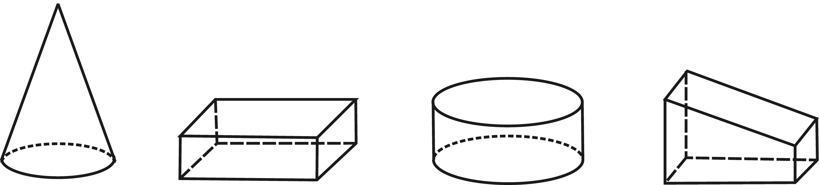
5．下列几何体中，主视图和俯视图都为矩形的是

A B C D
6．赵老师是一名健步走运动的爱好者，她用手机软件记录了某个月（30天）每天健
步走的步数（单位：万步），将记录结果绘制成了如图1所示的统计图．在每天所走的步数这组数据中，众数和中位数分别是
A．$1\text{.}2$，$1\text{.}3$ B．$1\text{.}4$，$1\text{.}3$ C．$1\text{.}4$，$1\text{.}\text{35}$ D．$1\text{.}3$，$1\text{.}3$
7．将一张长方形纸片折叠成如图2所示的形状，则$∠\text{ABC}=$
A．$\text{73}°$ B．$\text{56}°$ C． D．$\text{146}°$
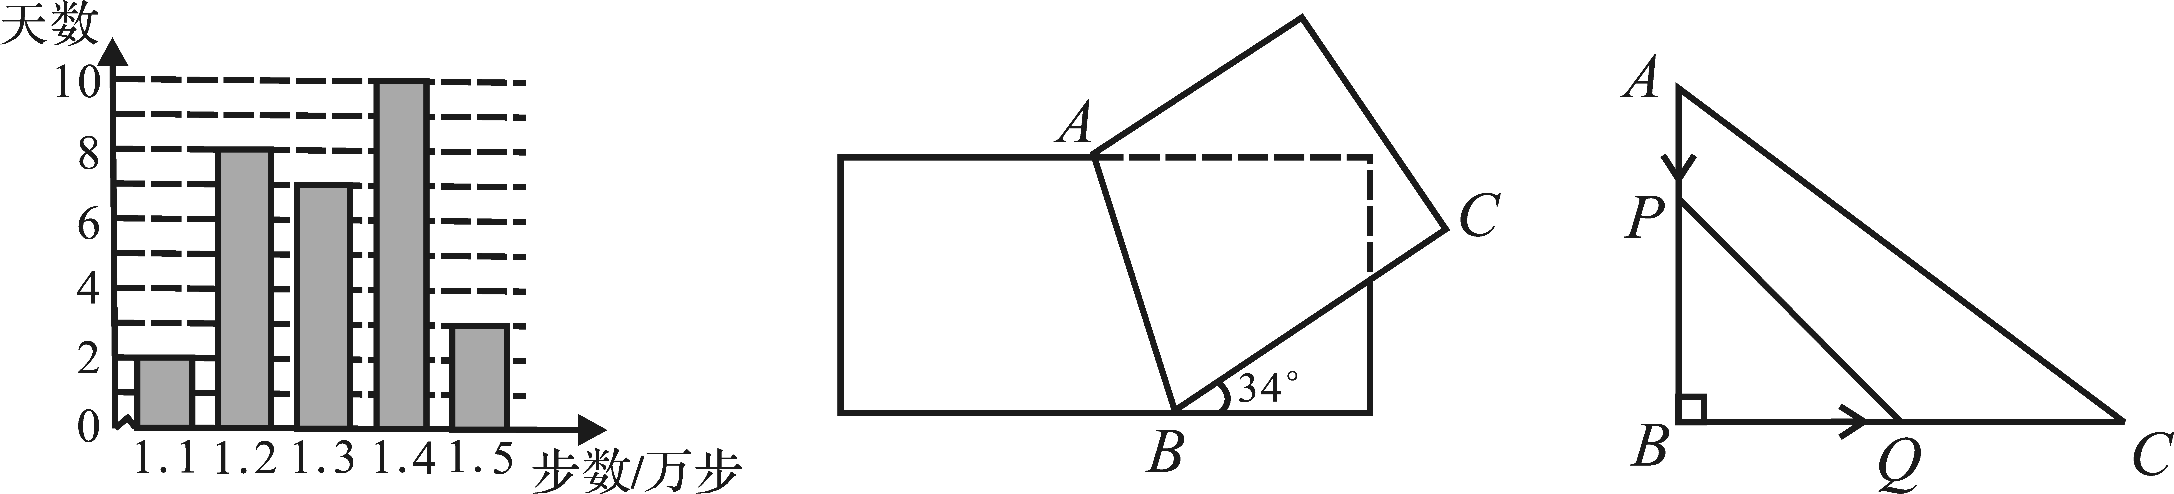

图1 图2 图3
8．如图3，在$Δ\text{ABC}$中，$∠B=\text{90}°$，$\text{tan}∠C=\frac{3}{4}$，$\text{AB}=6\text{cm}$，动点$P$从点$A$开始沿边$\text{AB}$向点$B$以$1\text{cm}/s$的速度移动，动点$Q$从点$B$开始沿边$\text{BC}$向点$C$以$2\text{cm}/s$的速度移动，若$P$，$Q$两点分别从$A$，$B$两点同时出发，在运动过程中，$Δ\text{PBQ}$的最大面积是
A．$\text{18}{\text{cm}}^{2}$ B．$\text{12}{\text{cm}}^{2}$ C．$9{\text{cm}}^{2}$ D．$3{\text{cm}}^{2}$
9．某经销商销售一批电话手表，第一个月以$\text{550}$元/块的价格售出$\text{60}$块，第二个月起降价，以$\text{500}$元/块的价格将这批电话手表全部售出，销售总额超过了$5\text{.}5$万元．这批电话手表至少有
A．$\text{103}$块 B．$\text{104}$块 C．$\text{105}$块 D．$\text{106}$块
10．如图4，点$A$的坐标为（$0$，$1$），点$B$是$x$轴正半轴上的一动点，以$\text{AB}$为边作等腰直角$Δ\text{ABC}$，使$∠\text{BAC}=\text{90}°$，设点$B$的横坐标为$x$，点$C$的纵坐标为$y$，能表示$y$与$x$的函数关系的图象大致是
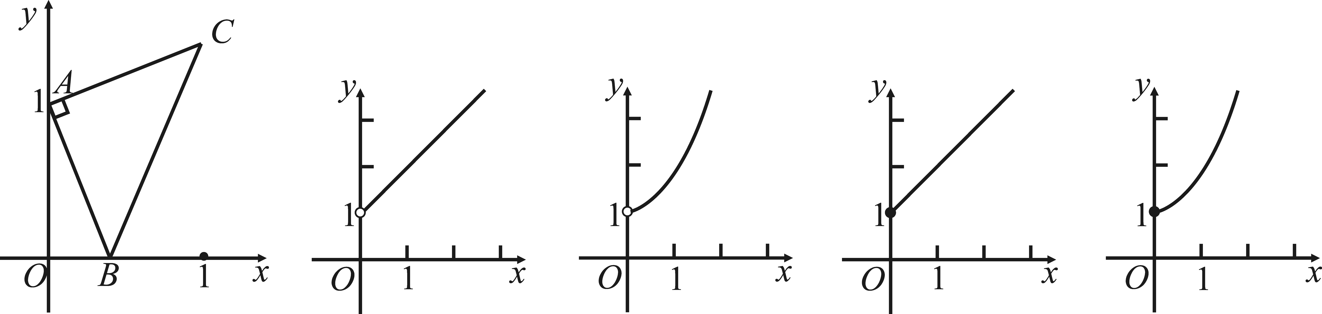

图4 A B C D
第Ⅱ卷 （非选择题 共90分）
二、填空题（本大题共10题，每题2分，共20分．不需写出解答过程，请把最后
结果填在答题卡对应的位置上）
11．因式分解：$4a^{2}+2a$ = ．
12．青海日报讯：十五年免费教育政策已覆盖我省所有贫困家庭，首批惠及学生近$\text{86}\text{.}1$万人．将$\text{86}\text{.}1$万用科学记数法表示为 ．
13．若式子$\sqrt{x+1}$有意义，则$x$的取值范围是 ．
14．若一个多边形的内角和是它的外角和的$2$倍，则这个多边形的边数是 ．
15．已知$x^{2}+x−5=0$，则代数式${\left(x−1\right)}^{2}−x\left(x−3\right)+\left(x+2\right)\left(x−2\right)$的值为 ．
16．如图5，在菱形$\text{ABCD}$中，$E$，$F$分别是$\text{AD}$，$\text{BD}$的中点，若$\text{EF}=2$，则菱形$\text{ABCD}$的周长是 ．
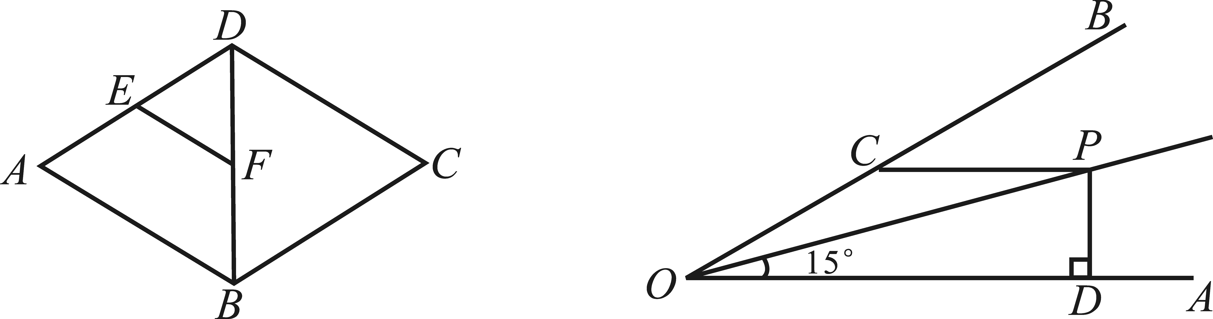

图5 图6
17．如图6，$\text{OP}$平分$∠\text{AOB}$，$∠\text{AOP}=\text{15}°$，$\text{PC}$∥$\text{OA}$，$\text{PD}⊥\text{OA}$于点$D$，$\text{PC}=4$
则$\text{PD}=$ ．
18．⊙$O$的半径为$1$，弦$\text{AB}=\sqrt{2}$，弦$\text{AC}=\sqrt{3}$，则$∠\text{BAC}$度数为 ．
19．如图7，为保护门源百里油菜花海，由“芬芳浴”游客中心$A$处修建通往百米观景长廊$\text{BC}$的两条栈道$\text{AB}$，$\text{AC}$．若$∠B=\text{56}°$，$∠C=\text{45}°$，则游客中心$A$到观景长廊$\text{BC}$的距离$\text{AD}$的长约为 米．（，）
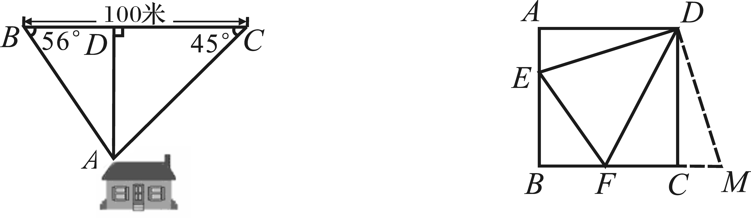

图7 图8
20．如图8，已知正方形$\text{ABCD}$的边长为$3$，$E$，$F$分别是$\text{AB}$，$\text{BC}$边上的点，且$∠\text{EDF}=\text{45}°$．将$Δ\text{DAE}$绕点$D$逆时针旋转$\text{90}°$，得到$Δ\text{DCM}$．若$\text{AE}=1$，则$\text{FM}$的长为 ．

三、解答题（本大题共8题，第21、22题每题7分，第23、24、25题每题8分，第26、27题每题10分，第28题12分，共70分．解答时将文字说明、证明过程或演算步骤写在答题卡相应的位置上）
21．（本题共7分）
计算：$\sqrt{\text{27}}+\left|1−\sqrt{3}\right|+(\frac{1}{2})^{−1}−{\text{2016}}^{0}$．

22．（本题共7分）
化简：$\frac{2x}{x+1}−\frac{2x+4}{x^{2}−1}÷\frac{x+2}{x^{2}−2x+1}$，然后在不等式$x$≤$2$的非负整数解中选择一个适当的数代入求值．

23．（本题共8分）
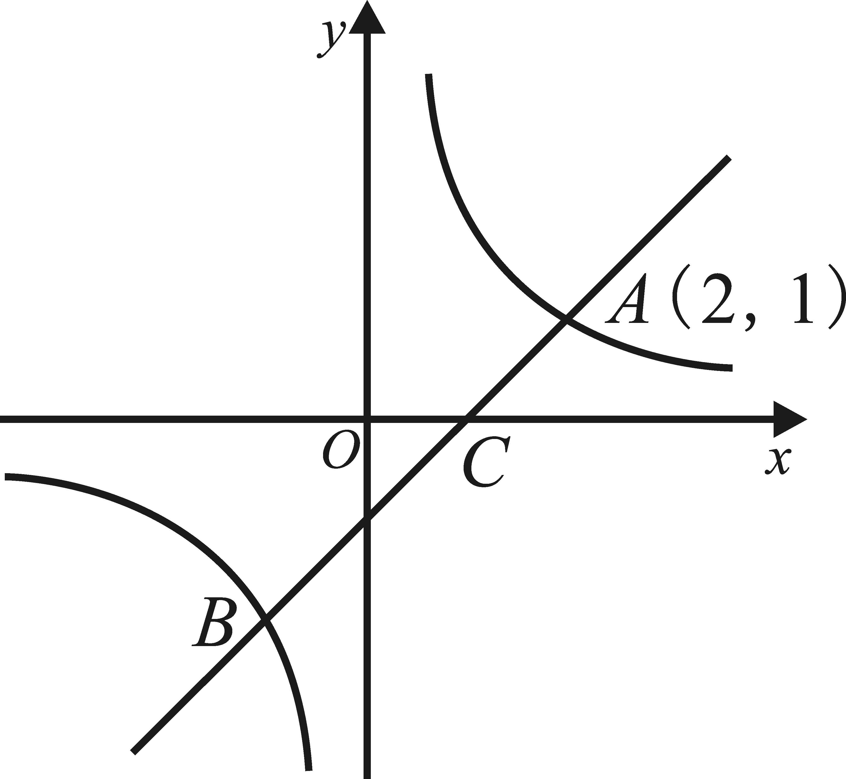
如图9，一次函数$y=x+m$的图像与反比例函数$y=\frac{k}{x}$的图象交于$A$，$B$两点，
且与轴交于点，点的坐标为（$2$，$1$）．
（1）求及的值；
（2）求点的坐标，并结合图象写出不等式组
$0$＜$x+m$≤$\frac{k}{x}$的解集．
图9

24．（本题共8分）
如图10，在□$\text{ABCD}$中，$E$是$\text{BC}$的中点，连接$\text{AE}$并延长交$\text{DC}$的延长线
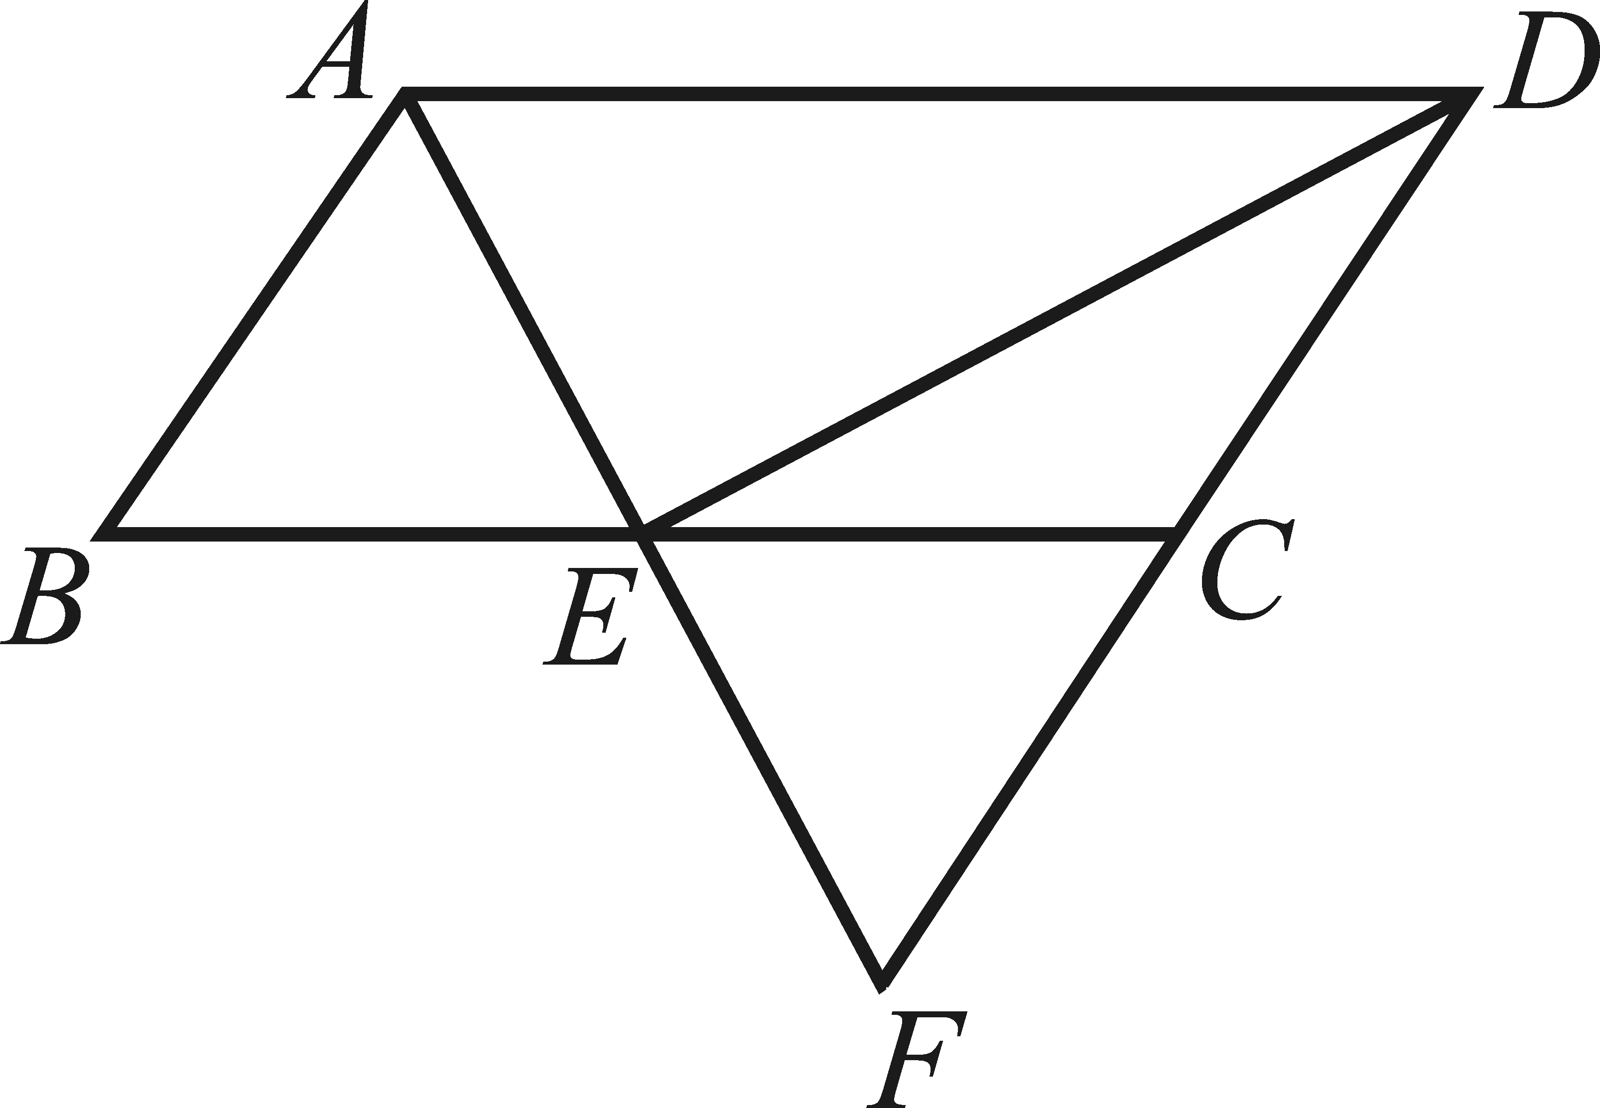
于点$F$.
（1）求证：$\text{AB}=\text{CF}$；
（2）连接$\text{DE}$，若$\text{AD}=2\text{AB}$，求证：$\text{DE}⊥\text{AF}$.

图10

25．（本题共8分）
随着我省“大美青海，美丽夏都”影响力的扩大，越来越多的游客慕名而来．根据青海省旅游局《2015年国庆长假出游趋势报告》绘制了如下尚不完整的统计图．
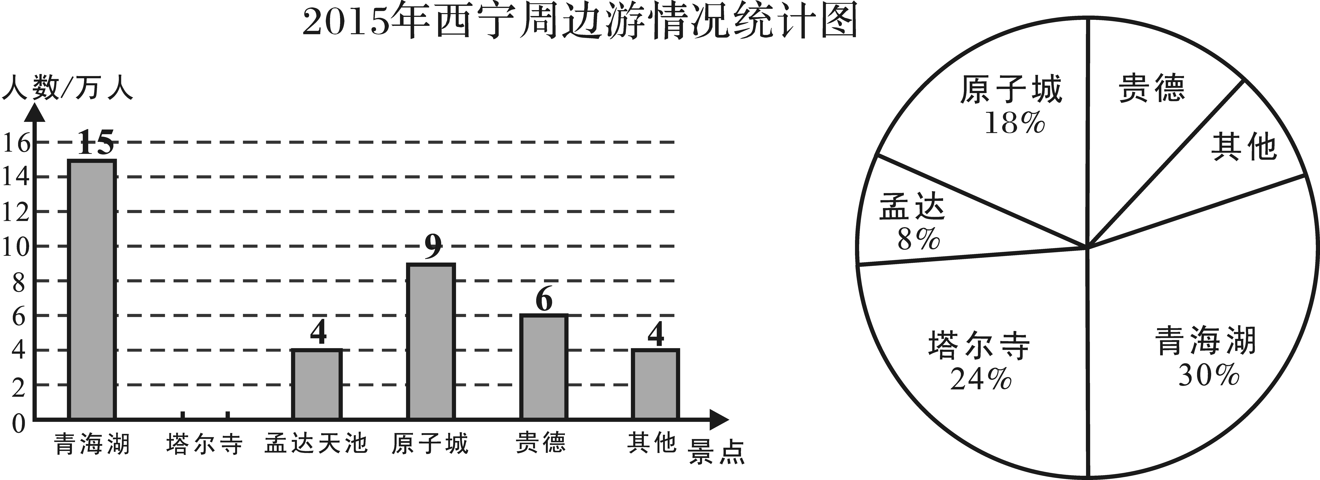

根据以上信息解答下列问题：
（1）2015年国庆期间，西宁周边景区共接待游客 万人，扇形统计图中“青海湖”所对应的圆心角的度数是 ，并补全条形统计图；
（2）预计2016年国庆节将有80万游客选择西宁周边游，请估计有多少万人会选择去贵德旅游？
（3）甲乙两个旅行团在青海湖、塔尔寺、原子城三个景点中，同时选择去同一个
景点的概率是多少？请用画树状图或列表法加以说明，并列举所有等可能的结果．

26．（本题共10分）
如图11，$D$为⊙$O$上一点，点$C$在直径$\text{BA}$的延长线上，且$∠\text{CDA}\text{=∠}\text{CBD}$．
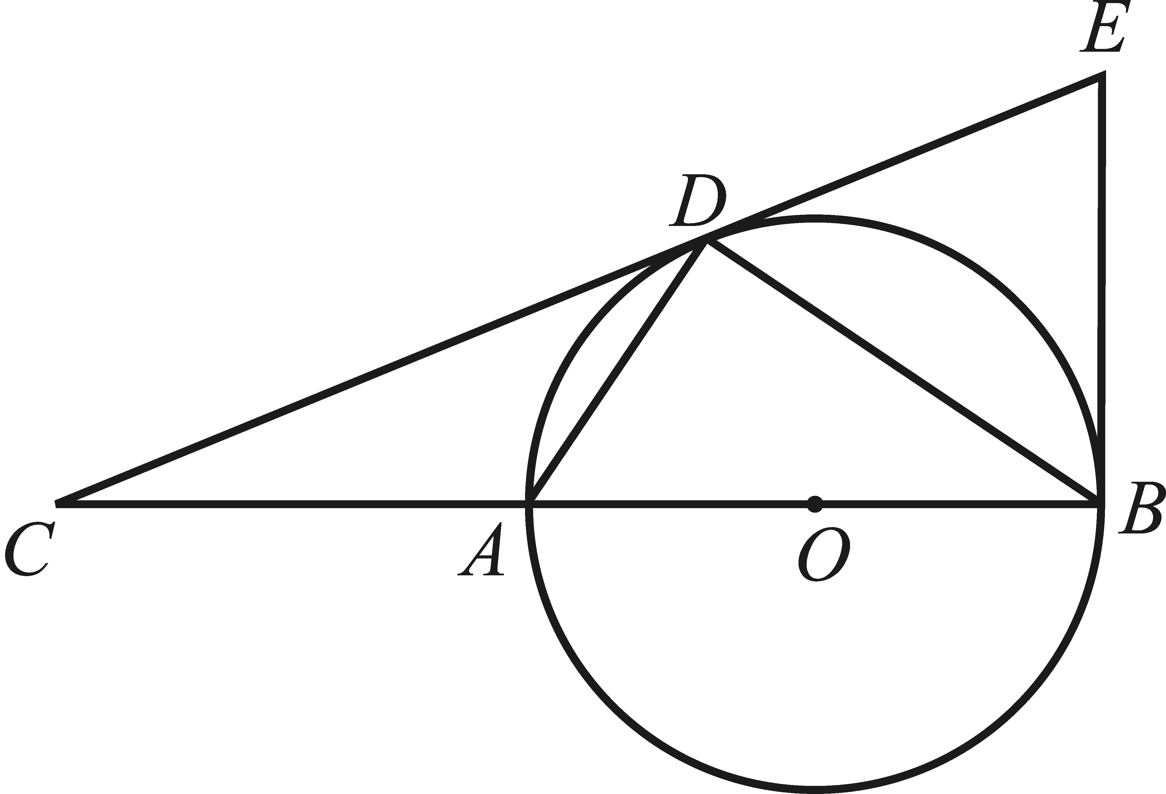
（1）求证：$\text{CD}$是⊙$O$的切线；
（2）过点$B$作⊙$O$的切线交$\text{CD}$的延长线于点$E$，$\text{BC}=6$，$\frac{\text{AD}}{\text{BD}}=\frac{2}{3}$．求$\text{BE}$的长．

图11

27．（本题共10分）
图9（1）
青海新闻网讯：2016年2月21日，西宁市首条绿道免费公共自行车租赁系统正式启用．市政府今年投资了$\text{112}$万元，建成$\text{40}$个公共自行车站点、配置$\text{720}$辆公共自行车．今后将逐年增加投资，用于建设新站点、配置公共自行车．预计2018年将投资$\text{340}\text{.}5$万元，新建$\text{120}$个公共自行车站点、配置$\text{2205}$辆公共自行车．
（1）请问每个站点的造价和公共自行车的单价分别是多少万元？
（2）请你求出2016年到2018年市政府配置公共自行车数量的年平均增长率．

28．（本题共12分）

如图12，在平面直角坐标系中，四边形$\text{ABCD}$是以$\text{AB}$为直径的⊙$M$的内接四边形，点$A$，$B$在$x$轴上，$Δ\text{MBC}$是边长为$2$的等边三角形，过点$M$作直线$l$与$x$轴垂直，交⊙$M$于点$E$，垂足为点$M$，且点$D$平分 ．
（1）求过$A$，$B$，$E$三点的抛物线的解析式；
（2）求证：四边形$\text{AMCD}$是菱形；
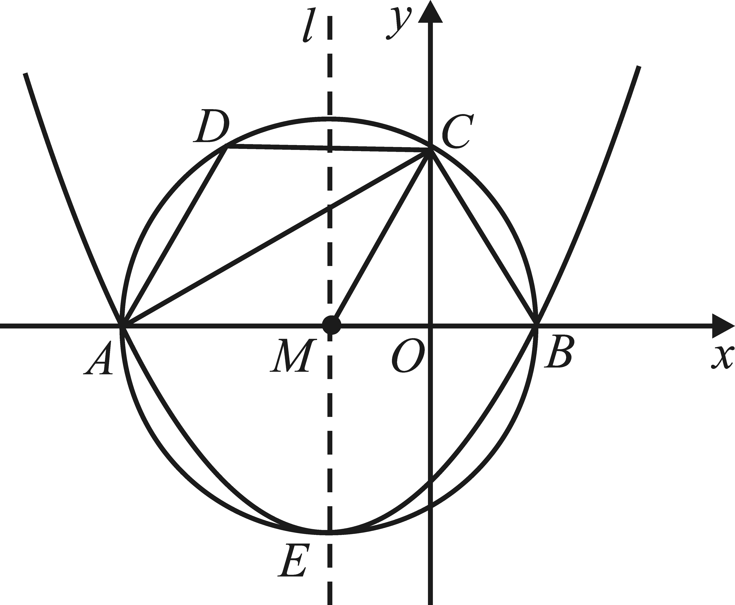
（3）请问在抛物线上是否存在一点$P$，使得$Δ\text{ABP}$的面积等于定值$5$？若存在，请求出所有的点$P$的坐标；若不存在，请说明理由．

图12

